**任务一**

1. 在线方式安装Nginx

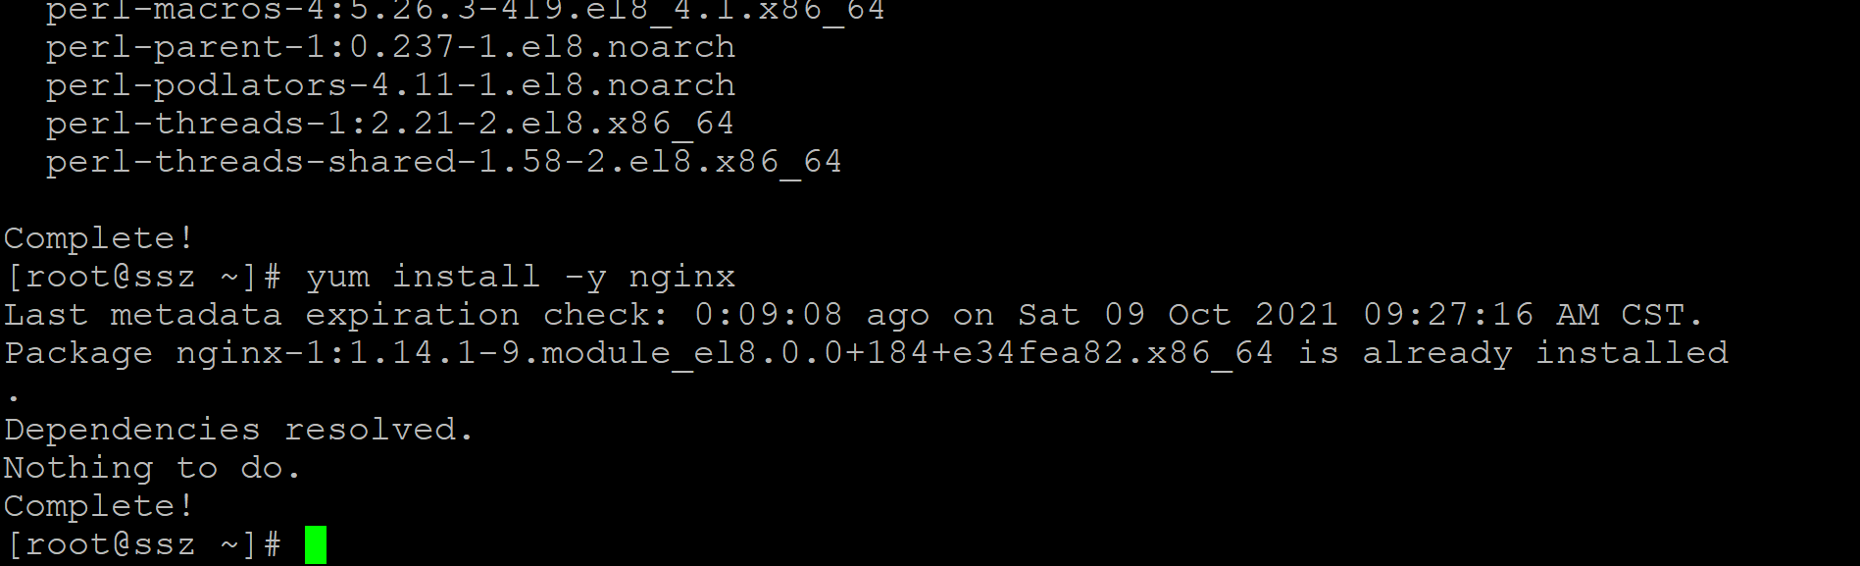

1. 启动Nginx服务



1. 查看Nginx运行信息

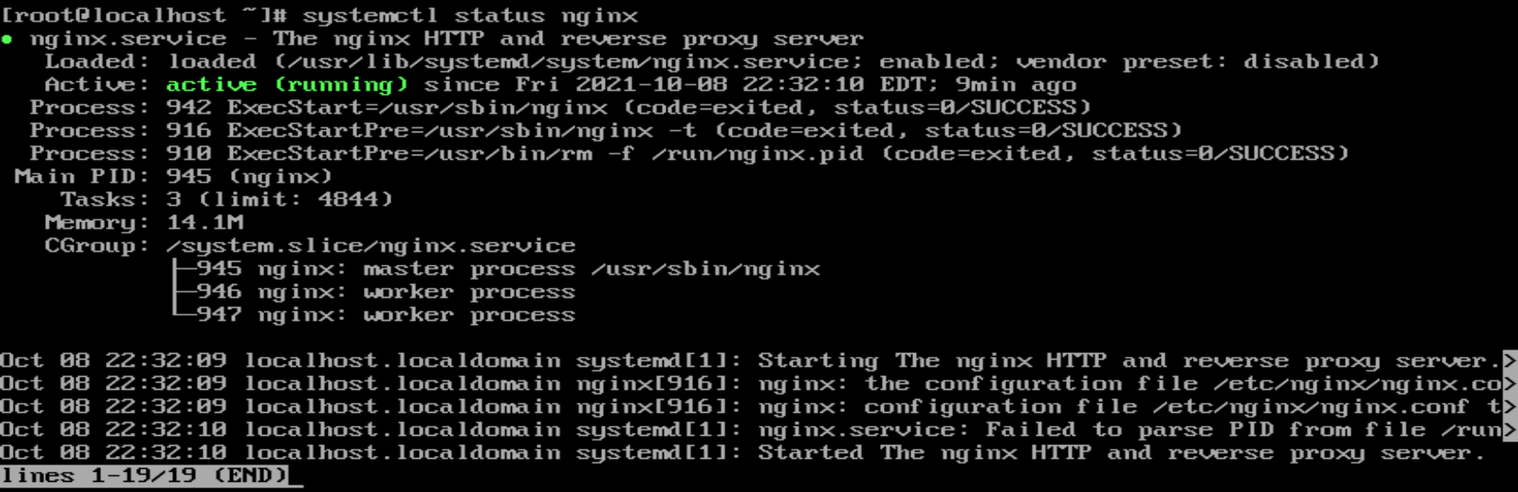

1. 设置Nginx服务为开机自启动



1. 确认Nginx服务已设置为为开机自启动



**任务二 使用Nginx实现反向代理**

1. 安装Apache并配置

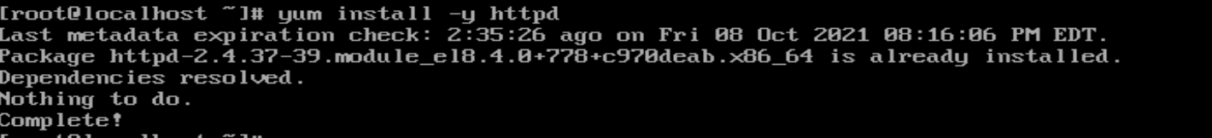





1. 发布网站Site-Clone-1





1. 配置文件



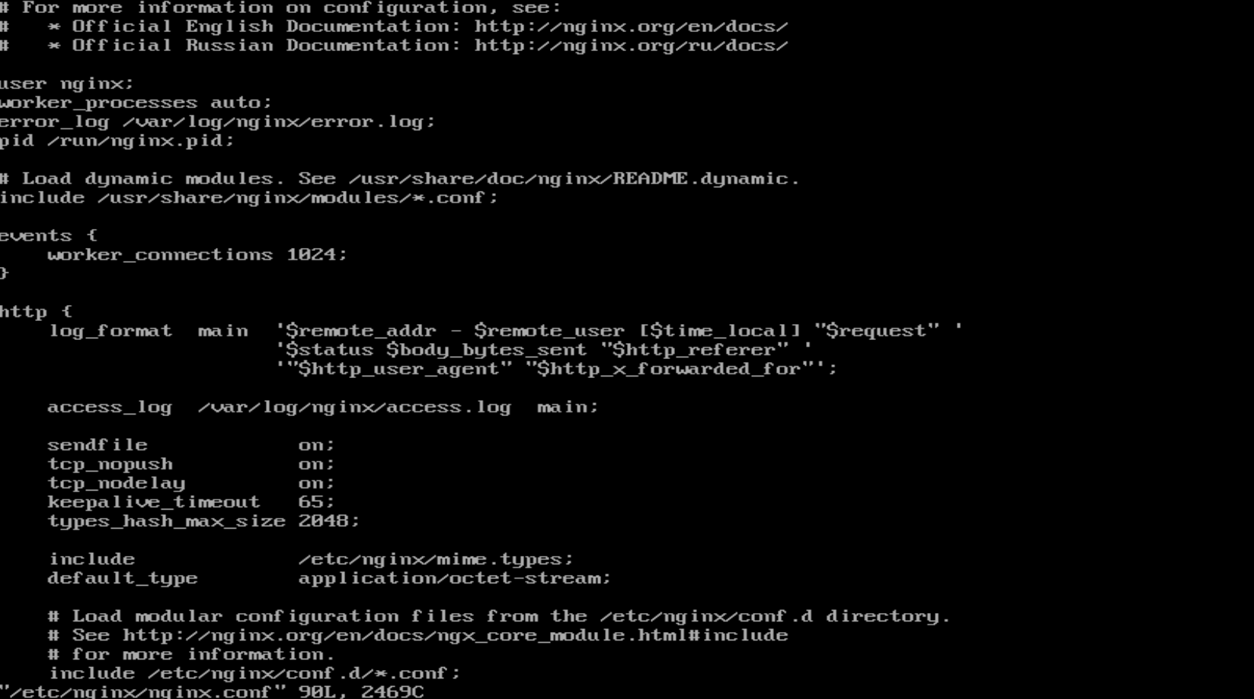

1. 重新载入Nginx配置文件



1. 验证反向代理服务

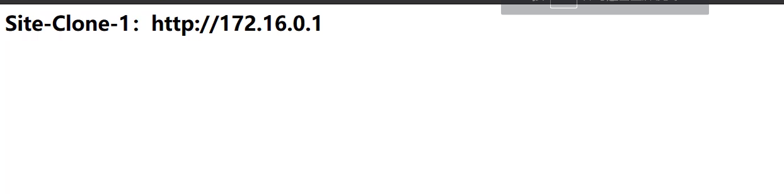

**任务三 使用Nginx实现网站负载均衡**

1. 安装Apache并配置







2.创建并发布网页





3.配置Nginx实现负载均衡





4.配置Nginx访问日志格式

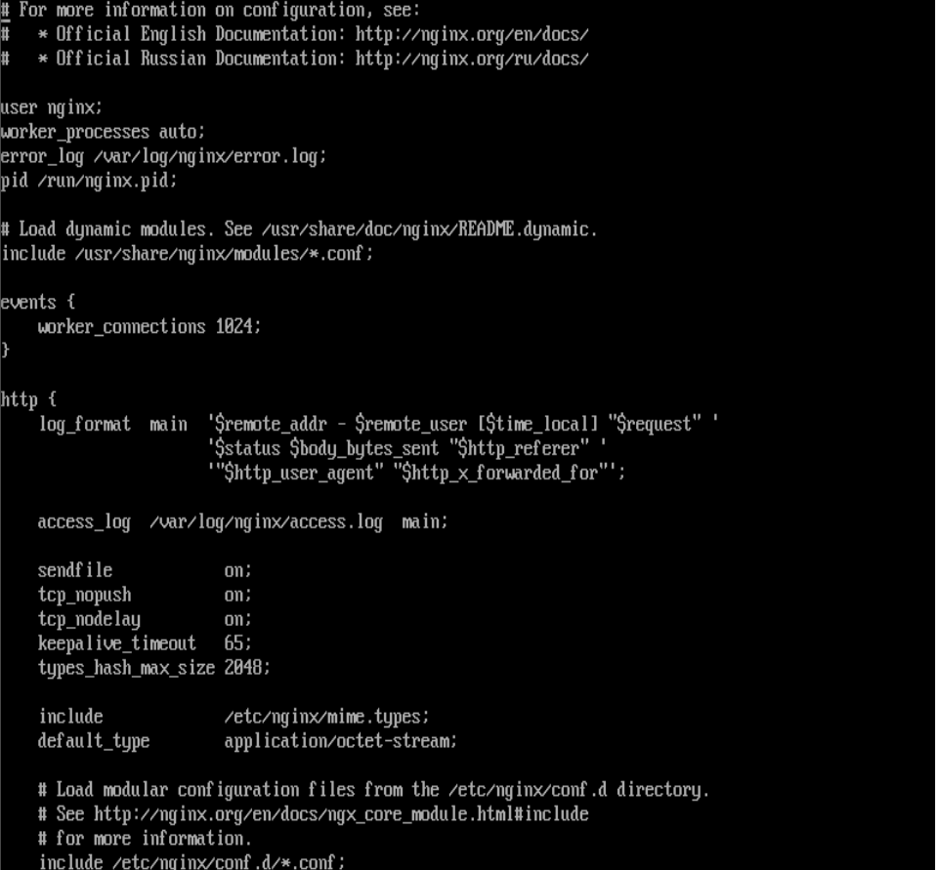

1. 验证负载均衡服务

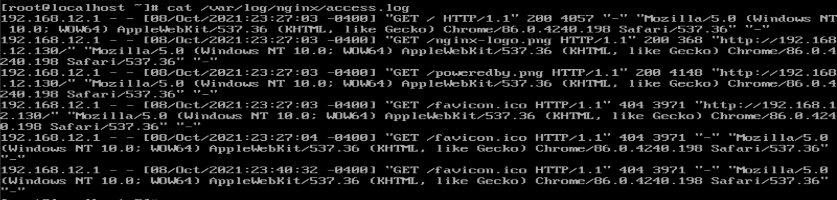

1. 查看Nginx日志访问文件

